دليل الثقافة الحرة

تأليف : احمد منصور

بعض الحقوق محفوظة 2013
هذا الكتاب موزع تحت رخصة البداع العمومي مع شرط النسبة 4.0.‬
يمكنكم زيارة الموقع الرسمي للكتاب للحصول على آخر نسخة:
www.freecultureguide.net

Supported by a grant from the Creative
Commons Corporation.‬

الفهرس

تقديم ...................................................5
الفصل الأول – البرمجيات الحرة ..................... 6
الفصل الثاني – العتاد المفتوح المصدر ................ 6
الفصل الثاني – الموارد التعليمية المفتوحة ............. 6
الفصل الثاني – رخص المشاع الابداعي‬ ..................... 6
الفصل الثاني – الجدول الزمني لتطور المعرفة المفتوحة... 6

تقديم
تشهد الساحة التقنية في العديد من البلدان اهتماما متزايدا بالبرمجيات الحرة، بعد هذا النجاح اقترح البعض تطبيق نفس الفلسفة والمبادئ المستخدمة في عالم البرمجيات على مجالات أخرى، فأصبح الحديث عن العتاد المفتوح المصدر والموارد التعليمية المفتوحة ورخص المشاع الابداعي...من هنا اصبح من الصعب الحديث عن مشروع معين دون الحديث عن البقية لتناول المفهوم في شموليته. وهنا اتت فكرة الكتاب لملئ هذا الفراغ.

كما يهدف الكتاب الى ان يكون دليل تعريفي للمستخدم العربي كما يطمح للانتقال من مستوى المتفرج الى مستخدم المتقدم والمساهم في هذه الثورة التكنلوجية بدأت في مجال المعلوماتية وانتقلت اليوم ليشمل تأثيرها باقي مناحي الحياة. عبر تقديم معلومات مبسطة عن مااصبح يعرف بالثقافة الحرة.

قراءة ممتعة، ولا تنس نشر هذا الكتاب عبر شبكات التواصل الاجتماعي والمدونات لتعميم الفائدة.

المؤلف

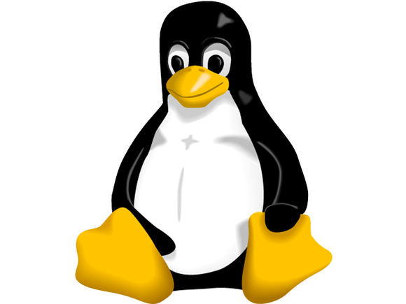

البرمجيات الحرة

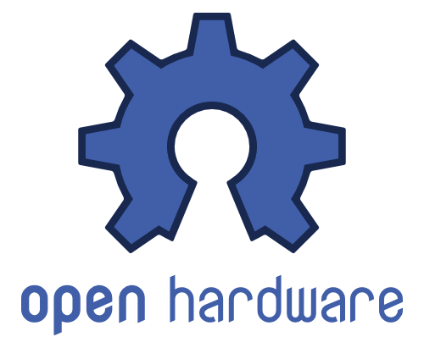

العتاد المفتوح المصدر

فى الفصل السابق قدمنا نبذه عن البرمجيات المفتوحة لكن هل يقتصر الأمر على البرمجيات فقط ؟؟
بعد نجاح البرمجيات المفتوحة، قرر البعض تطبيق نفس المبادئ على
يعتبر مفهوم “العتاد المفتوح المصدر” تطور منطقي لفلسفة البرمجيات المفتوحة المصدر لكن بتطبيقها على العتاد (Hardware) بمعناه الواسع، الذي لا يشمل فقط الاجهزة الالكترونية، بل جميع المنتجات الصناعية، التي يتم نشر طريقة صنعها للعموم غالبا على موقع المشروع بدون قيود لتمكين الأفراد من تعديل وتحسين المنتج ونشر مساهماتهم بهدف تشجيع الابتكار والاختراع الشيء الذي يعود بالنفع على المجتمع ككل.

أمثلة على العتاد المفتوح المصدر

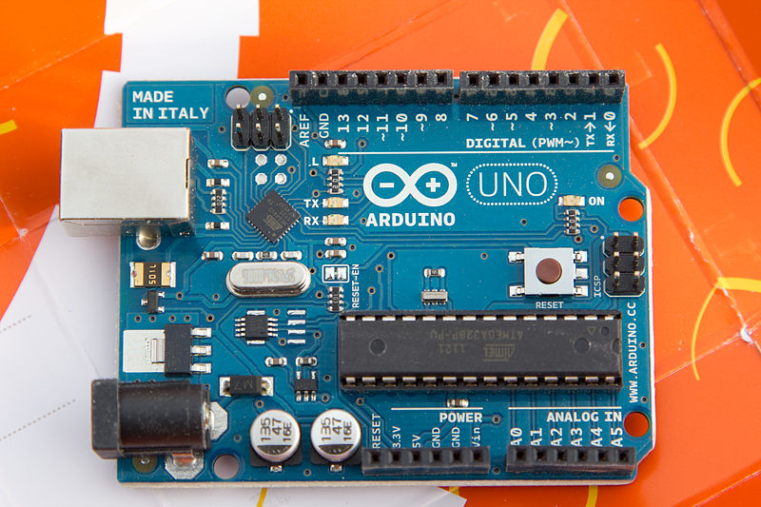

لوحة أردوينو

اردوينو هو مشروع يهدف الى توفير برمجيات مجانيه و لوحه تطوير تفاعلية مفتوحة المصدر تستخدم فى بناء دوائر الكترونية ذكية و و يمكن ﻷى فرد استخدامها لعمل مشروعة الخاص دون الحاجه لمعرفه مسبقه بعلم اﻷلكترونيات و دون دراسة تعقيدات الدوائر اﻷلكترونية, و تتكون هذه اللوحة من دائره الكترونيه تحتوى على متحكم دقيق قابل للبرمجة عن طريق برنامج و الذى يمكن تحميله مجانا لجميع انظمه التشغيل. عندما تم تصميم اردوينو كان واحداً من الأهداف الأساسية للتصميم هو ان يكون سهل الأستخدام لجميع الفئات من الناس وان يجعل أي شخص قادر على القيام بالعديد من المشاريع الإلكترونية دون الحاجة لمعرفه تقنية كبيرة

- الموقع الرسمي لمشروع اردوينو http://arduino.cc

كتاب أردوينو ببساطة

كتاب اردوينو ببساطة يشرح اشهر لوحة تطوير تفاعلية مفتوحه المصدر فى العالم بأسلوب سهل و ممتع عن طريق الامثله و التجارب العمليه لتعلم برمجه المتحكمات الدقيقه و تصميم اجهزه تحتوى على الكترونيات التفاعلية
الكتاب متوفر للتحميل على الموقع التالي تحت رخصة المشاع الابداعي

- http://simplyarduino.com

الطابعة ثلاثية الأبعاد
لقد ارتبط مصطلح الطباعة في أذهان الكثيرين بالمنتجات ذات البعدين وبتقنيات الطباعة سواء على الورق أو النسيج، في السنوات الأخيرة، أصبح من الممكن "طباعة” مجسمات ثلاثية الأبعاد انطلاقا من نموذج مصمم على الكمبيوتر.
عوض نفث الحبر على الورق، تقوم الطابعة بوضع طبقات رقيقة من البلاستيك
المنصهر فوق بعضها بدقة الى ان يكتمل النموذج.

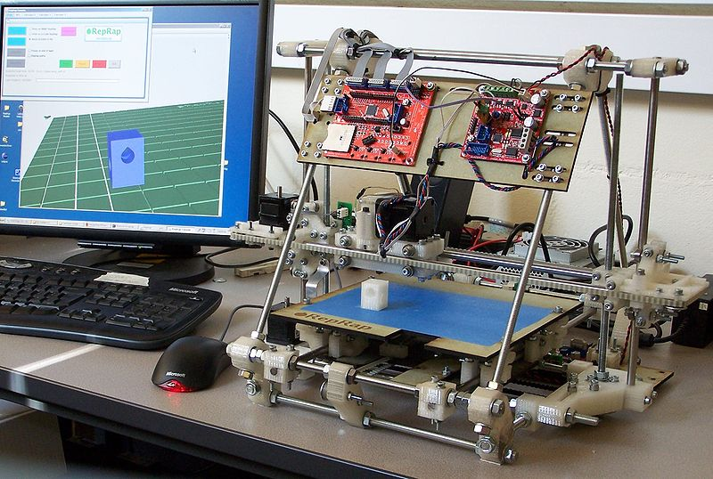
RepRapالطابعة ثلاثية الأبعاد

ما هو RepRap؟
هي طابعة مفتوحة المصدر ومنخفضة التكلفة قادرة على طباعة معظم الأجزاء المكونة لها واعادة انتاج نفسها، تمكن الطابعة من طباعة اجسام من بضعة ميليمترات الى 30 سنتمتر.

يمكن الطباعة على سبيل المثال:
اشياء من الحياة اليومية (كأس، حامل فرشاة الأسنان، صحون ...)
قطع الغيار للسلع أو الأجهزة
التحف الفنية (المزهريات والمصابيح والتماثيل ...)
يمكن تحميل من على شبكة الانترنت الآلاف من التصاميم 3D القابلة للطباعة من موقع
http://www.thingiverse.com ومواقع اخرى او تصميم بنفسك باستعمال احد برامج التصميم ثلاثي الأبعاد.

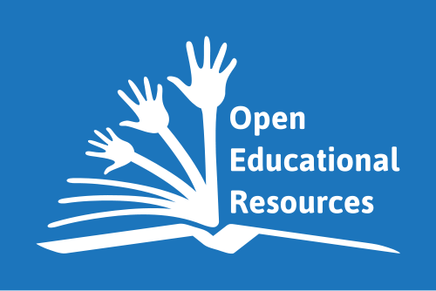
الموارد التعليمية المفتوحة

(OER) الموارد التعليمية المفتوحة

الإنترنت لم تسهل فقط التواصل بين الناس، ولكنها ساعدت أيضا في تسهيل الوصول الى المعلومة . فاصبحنا نستهلك بمعدل أسرع بكثير، وأصبحنا أيضا من منتجي المحتوى عبر الإنترنت عبر المدونات وشبكات التواصل الإجتماعي. غير أن الموارد التعليمية لم تستفد بعد من امكانات التي توفرها الانترنت.
انطلاقا من هذا المعطى نشأت فكرة، الموارد التعليمية المفتوحة (بالانجليزية: Open Educational Ressources) وهي حركة عالمية أطلقتها مؤسسات والجامعات والمدرسين لإنشاء وتوزيع الموارد التعليمية على الإنترنت وتشمل هذه المواد التعليمية المحاضرات والفيديو، والصور، والكتب المدرسية الرقمية على سبيل المثال لا الحصر. التي يمكن استخدامها مجانا.

نشاة الفكرة

نشأة الحركة كتطور للتعليم عن بعد عبر الأنترنت وفي سياق أوسع للثقافة المعرفة المفتوحة،البرمجيات الحرة، وتبادل التعاون الأقران، التي ظهرت في أواخر القرن العشرين. لكن يرجع الفضل الى معهد ماساتشوستس للتكنولوجيا عبر مبادرة "الدروس المفتوحة" (MIT OpenCourseWare)، عند اعلانه سنة 2001 انه سيضع جميع الدروس والمحاضرات على موقعه للتحميل مجانا.

استعمل المصطلح لأول مرة في مؤتمر يونسكو سنة 2002، حول أثر الدروس المفتوحة على التعليم العالي في البلدان النامية.

مزايا الموارد التعليمية المفتوحة

الوصول إلى مجموعة واسعة من الموارد الرقمية : باستخدام مجموعة متنوعة من الأشكال الرقمية، مثل النص والصور ، والفيديو والصوت
يمكن أن يكون وسيلة مثيرة لإشراك الطلاب في المحتوى الدراسي.
تحديث دائم للمعلومات: هناك دائما موارد جديدة يتم نشرها في موضوعات كثيرة تكون محدثة ومتوافقة مع التطورات العلمية والاكاديمية.
إمكانية استخدام الموارد التعليمية من بعض المؤسسات التعليمية المرموقة في العالم : الان اصبح لديك الفرصة لاستخدام الموارد من المؤسسات ذات سمعة متفوقه في نوعية التعلم والتعليم ، واستخدام الموارد التي انتجت من قبل خبراء العالم المشهورين في مختلف المجالات.
العديد من وجهات النظر : لديك فرصة لإثراء تعلم الطلاب عن طريق الاطلاع من مجموعة واسعة من المصادر، وخلق فرص أكبر للتحليل المقارن ، النقاش والحوار
توفير الوقت والمال : لا توجد تكاليف الوصول أو التطوير، والمواد جاهزة للاستخدام الفوري.

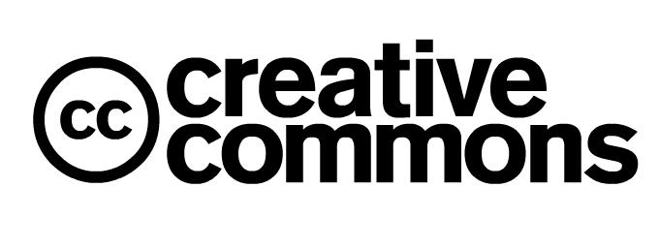
رخص المشاع الابداعي‬

ما هو المشاع الابداعي ؟
المشاع الابداعي هي منظمة غير ربحية تعمل جاهدة على دعم
إنرتنت غني بالمعرفة و الموارد إبداعية لكل الناس في العالم
للإستخدام و تبادل و المساهمة في الابداع.

الترخيص سهل استعمال حيث يوفر طريقة بسيطة و موحدة للجميع باستعمال أو مشاركة بإبداع بالشروط التي يختارها المؤلف تراخيص تسمح لك بتغير شروط حقوق النشر من
"جميع الحقوق محفوظة "إلى "بعض الحقوق محفوظة" .

عندما تستعمل رخصة المشاع الابداعي لتشارك بصور ،
فيديو ، او مدونات فإبداعك ينضم اى مجموعة الموارد العالمية المتاحة للعموم الذي يضم اعمال الفنانون ، معلمون ، باحثون او احكومات.

لماذا رخصة المشاع الابداعي ؟
في عالم الثقافة الحرة، كلمة حرية تعني حرية اعادة توزيع الاعمال الابداعية انشأ ترخيص المشاع الابداعي لكي يلبي المتطلبات التي فرضها عصر الإنترنت ، مثل النقل والنسخ والتعديل والنشر على الانترنت وفي نفس الوقت لا تحرم المؤلفين من حقوقهم على مؤلفاتهم وتعطيهم امكانية اختيار تراخيص اكثر مرونة عن ترخيص "جميع الحقوق محفوظة" التقليدي. تتيح هذه الصيغة أيضاً، للحواسيب فهرست شروط ترخيص المواد الإبداعية وبالتالي تصنيفها وتقديمها للمستخدم بشكل يساعده على احترام هذه الشروط.و تكوين قاعدة بيانات لصور، فيديو و نصوص وباقي الاعمال الابداعية في ملك الجميع (the commons) مما يقدم خدمة للمجتمع ويشجع على الإبداع عبر اعادة استعمال اعمال تحت رخصة المشاع الابداعي بدل البداية من الصفر او استعمالها بدون ترخيص. مثلا، يمكن لأستاذ بحاجة الى صور لتوثيق درس معين، البحث عن صورة مناسبة في أحد مواقع التي تستضيف صور المشاع الابداعي مثل flickr او wikipedia واعادة استعمالها بشكل قانوني وبدون خرق اية حقوق للمؤلف. مما يوفر الوقت البحث للإستاذ و يستفيد المجتمع ككل.

ماذا يستفيد المبدع كفرد؟
قد يقول البعض أن "ثقافة القرصنة" وعدم احترام حقوق الملكية الفكرية منتشرة في العالم العربي، وهذا امر لا مفر منه، لكننا نرى ان هذه الأمور في طريقها نحو الزوال ومن مصلحة جميع المنتجين ايجاد خيارات اخرى للاستفادة من ابداعاتهم دون محاولة وضع قيود كثيرة التي يستحيل تطبيقها في الواقع عصر الانترنت.
معظم الناس تظن انه باستعمال رخص المشاع الابداعي تتخلى عن حقوق التأليف والنشر، أن العمل لم يعد ينتمي لهم، وأنها لن تكون قادرة على بيع أعمال. الرخصة تقوم فقط بالسماح للآخرين باستخدام عملك في ظل شروط معينة، ولكنك لا تزال مالك حقوق النشر.
- امكانية تحديد

كيف تختار الرخصة المناسبة؟
لا توجد رخصة موحدة بل يجب عليك اختيار الرخصة التي تناسب غرضك : * هل تسمح للمستخدمين بتعديل عملك؟ * هل ترغب في السماح للآخرين بنسخ، توزيع، وخلق أعمال مشتقة مبنية عليه، لكن لأغراض غير تجارية؟ في هذه الحالة يمكن استثمار العمل تجارياً فقط في حال الحصول على موافقة مسبقة من المؤلف. Non-Comercial (غير تجاري) * هل ترغب السماح للآخرين بخلق أعمال مشتقة بشرط ان تستعمل هذه الأخيرة نفس الرخصة هذا يعني ان الرخصة يجب ان تحتوي على Share-Alike (نفس الشروط). * هل ترغب في عدم السماح للآخرين بخلق أعمال مشتقة او تعديلات؟ فقط بنسخ طبق الأصل؟ Non- Derivatives (طبق الأصل).

هناك 6 انواع من الرخص
الترتيب من الأكثر حرية بالنسبة للمستعمل إلى الأقل حرية.

Attribution النسبة
يتيح هذا الترخيص للآخرين توزيع، ريمكس، وخلق أعمال مشتقة مبنية على عملك، وحتى لأهداف تجارية، لكن يتوجب أن يذكر اسم المؤلف الأصلي ضمن العمل أو أية تعديلات مبنية عليه.

Attribution-ShareAlike النسبة نفس الشروط
هذا الترخيص يسمح للآخرين ريمكس، وبناء على عملك حتى لأغراض تجارية، طالما أنها الائتمان لكم وترخيص إبداعاتهم جديدة تحت شروط متطابقة. غالبا ما تتم مقارنة هذا الترخيص إلى "الحقوق المتروكة" copyleft تراخيص البرمجيات الحرة والمفتوحة المصدر. جميع أعمال جديدة تستند على عملك سيحمل نفس الترخيص، لذلك فإن أي مشتقات تسمح أيضا استخدام التجاري. هذا هو ترخيص المستخدمة من قبل ويكيبيديا، ويستحب للمواد التي يمكن أن تستفيد من دمج المحتوى من ويكيبيديا ومشاريع المرخصة على نحو مماثل.

Attribution-NoDerivs النسبة طبق الأصل
يسمح هذا الترخيص إعادة توزيع الاعمال التجارية وغير التجارية، شرط أن تكون نسخ طبق الأصل مع ذكر مصدرها.

Attribution-NonCommercial النسبة غير تجاري
هذا الترخيص يسمح للآخرين ريمكس، وبناء على عملك بطريقة غير تجارية، وعلى الأعمال الجديدة أن تذكر المصدر أيضا وتكون غير تجارية كذلك، لكن لا تلزم الأعمال المشتقة ان تتبع نفس الشروط.

Attribution-NonCommercial-ShareAlike النسبة غير تجاري نفس الشروط
هذا الترخيص يسمح للآخرين ريمكس، وبناء على عملك غير تجاريا، وعلى الأعمال الجديدة أن تذكر المصدر أيضا وتكون غير تجارية كذلك،والأعمال المشتقة ملزمة ان تتبع نفس الشروط.

Attribution-NonCommercial-NoDerivs النسبة غير تجاري طبق الأصل
هذا الترخيص هو الأكثر تقييدا ضمن الرخص، والسماح فقط لتحميل الآخرين أعمالك ومشاركتها مع الآخرين بذكر المصدر، لكن لا يمكن تغييرها بأي شكل من الأشكال أو استخدامها تجاريا.
لمساعدتك في اختيار الرخصة المناسبة لإحتياجاتك، يمكنك زيارة موقع المشاع الابداعي http://creativecommons.org/choose

أدوات لاكتشاف محتوى المشاع الابداعي
- Creative Commons' Search Page
- Google Advanced Search select an option under Usage Rights, to search for CC content.
- The Internet Archive
- MusiCC - "Your Free Social Booking"

صوتيات وموسيقى
- Electrobel Community - More than 10,000 electronic music songs released under one of the CC licences.
- Starfrosch Community MP3 Blog with a huge Creative Commons Section
- Pragmazic - open-music store launched by the dogmazic team.
- Audiofarm - A community for helping people explore, share, and enjoy Creative Commons music from around the world.

صور
- Everystockphoto.com – Search engine with member bookmarking for Creative Commons photos
- compfight.com – An image search engine with support for filtering by Creative Commons license type
- Open Clip Art Library
- ccpics.com - Collection of Creative Commons photos

اسئلة شائعة حول رخص المشاع الابداعي Creative Commons

ماهي الرخص؟
رخص او تراخيص (licences) هي عقود قانونية تحكم كيفية استعمال وتوزيع الأعمال الفنية او البرمجيات.
يوافق على الترخيص لا يمتلك البرنامج بموجبه لكنه يحصل على حق استخدام نسخة منه مجانا او بمقابل مادي وفق شروط معينة.

هل المشاع الابداعي ضد حقوق الطبع والنشر؟
طبعا لا، رخص المشاع الابداعي في حد ذاتها تراخيص حق المؤلف، وتعتمد في وجودها على وجود حقوق التأليف والنشر للعمل. تراخيص CC هي الأدوات القانونية التي تمكن المبدعين وأصحاب الحقوق الأخرى من تقديم بعض الحقوق الاستخدام للجمهور، مع الاحتفاظ بحقوق أخرى.

ماذا نقصد بـ"بعض الحقوق محفوظة"؟
يمنح قانون حقوق التأليف والنشر التقليدي للمبدعين مجموعة من الحقوق الحصرية على أعمالهم الإبداعية، والتي تشمل عموما الحق في إعادة إنتاج أو توزيع أو عرض أو عمل تعديلات، وأداء، وبيع، الخ... عادة ما تستخدم عبارة "جميع الحقوق محفوظة" من قبل أصحاب الحقوق للدلالة أنهم يحتفظون بجميع الحقوق الممنوحة لهم بموجب القانون. رخص المشاع الإبداعي نقدم المبدعين طائفة من الخيارات بين الاحتفاظ بجميع الحقوق والتنازل عن جميع الحقوق (المجال العام)، وهو ما نسميه "بعض الحقوق محفوظة".

هل يمكنني كسب المال من عمل متوفر تحت رخصة المشاع الإبداعي؟
نعم، احد اهدافنا هو تمكين المبدعين واصحاب الحقوق من تجربة طرق جديدة من توزيع وتسويق عملهم. رخص المشاع الإبداعي الغير تجارية تمكن المبدعين من ايصال ابداعاتهم الى اوسع نطاق مع التحكم في الاستغلال التجاري لأعمالهم. باختيار نوع الرخصة Non-Comercial (غير تجاري). فالترخيص الغير تجاري ينطبق فقط على المستخدمين و ليس على اصحاب الحقوق. كمبدع يمكنك الاستفادة المادية من منتوجك واذا اراد شخص آخر استخدام تجاري يجب عليه حسب قانون الرخصة طلب الاذن منك.

هل أحتاج للتسجيل مع المشاع الإبداعي قبل الحصول على ترخيص؟
لا، منظمة المشاع الإبداعي توفر الرخص للعموم مجانا. ولا تحتاج او نعطي امكانية للمبدعين بتسجيل استعمالهم للرخص ولا تمتلك قاعدة بيانات للأعمال المرخصة. كما لا تحتاج التسجيل بمكتب حقوق المؤلف.
هل يمكنني الجمع بين الأعمال التي تستخدم مختلف تراخيص المشاع الإبداعي في عملي؟

